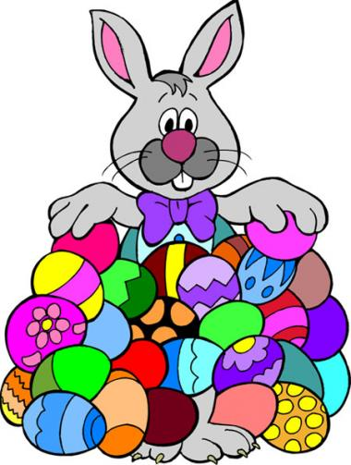

Σας εύχομαι Καλό Πάσχα με υγεία

και πολλά χαμόγελα!!!